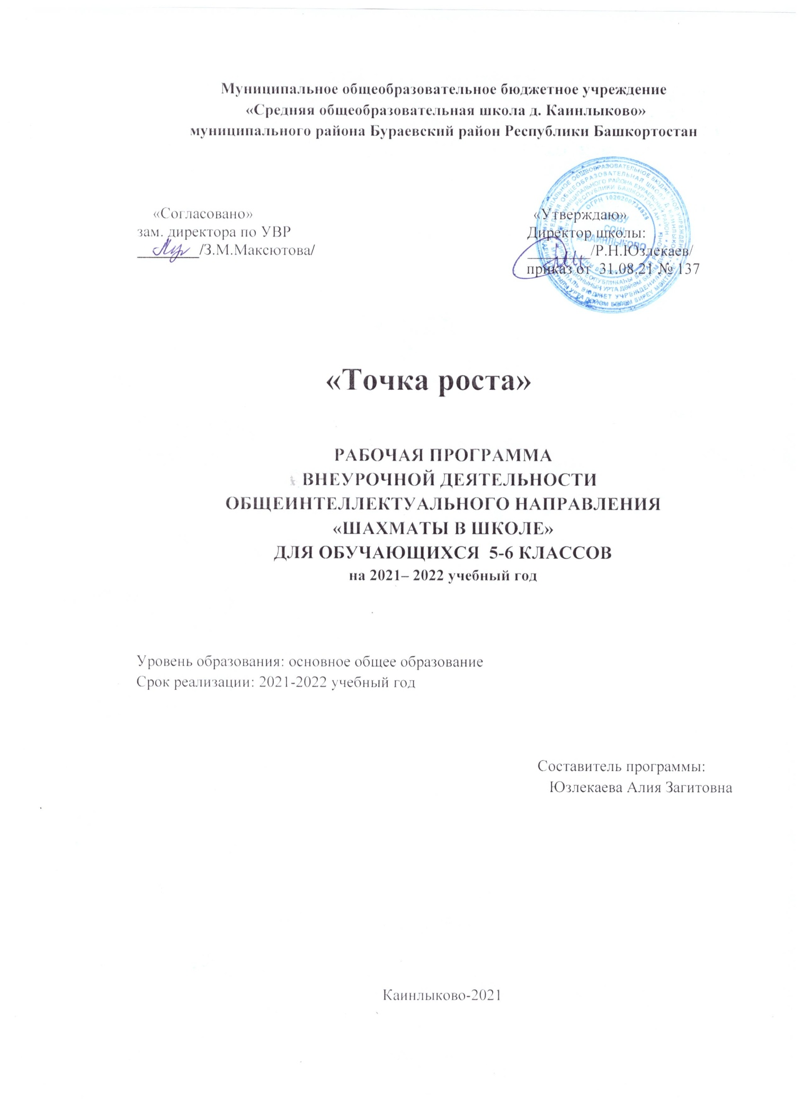

ПОЯСНИТЕЛЬНАЯ ЗАПИСКА
Рабочая программа по внеурочной деятельности общего интеллектуального направления «Шахматы в школе» составлена в соответствии с:
- Федеральным законом от 29.12.2012 № 273-ФЗ «Об образовании в Российской Федерации»;
- Законом Республики Башкортостан от 01.07.2013 №696-З «Об образовании в Республике Башкортостан»;
- Законом Республики Башкортостан от 15.02.1999 № 216-з «О языках народов Республики Башкортостан» (с изменениями);
- Приказом Министерства просвещения Российской Федерации от 22 марта 2021 г. N 115 «Об утверждении Порядка организации и осуществления образовательной деятельности по основным общеобразовательным программам - образовательным программам начального общего, основного общего и среднего общего образования»;
- Приказом Министерства образования и науки Российской Федерации от 17 декабря 2010 г. N 1897 "Об утверждении федерального государственного образовательного стандарта основного общего образования" в редакции от 31.12.2015 г.
- Приказом Министерства просвещения РФ от 11 декабря 2020 г. № 712 «О внесении изменений в некоторые федеральные государственные образовательные стандарты общего образования по вопросам воспитания обучающихся»
- Приказом от 23.12.2020 г. № 766 «О федеральном перечне учебников, рекомендуемых к использованию при реализации имеющих государственную аккредитацию образовательных программ начального общего, основного общего, среднего общего образования;
- «Санитарно-эпидемиологическими требованиями к организациям воспитания и обучения, отдыха и оздоровления детей и молодежи» от 28.09.2020 № 28 «Об утверждении СанПиН 2.4.3648-20;
- Санитарными правилами и нормами СанПиН 1.2.3685-21 «Гигиенические нормативы и требования к обеспечению безопасности и (или) безвредности для человека факторов среды обитания», утвержденных постановлением Главного государственного санитарного врача Российской Федерации от 28.01.2021 №2 (далее - СанПиН 1.2.3685-21);
- Учебный плана МОБУ СОШ д. Каинлыково на 2021-2022 учебный год.
- Авторскими программами под редакцией И.Г. Сухина.

Содержание внеурочной деятельности, с указанием форм организации учебных занятий, основных видов учебной деятельности
Реализация программы предполагается в условиях классно-урочной системы обучения, на освоение которой ежегодно отводится 34 учебных недели из расчета 1 час в неделю (всего 34 часа).
Занятия проводятся в виде теоретических лекций и практических игровых заданий, также предусматриваются викторины, шахматные эстафеты и аукционы, командные и индивидуальные решения задач.
Курс «Шахматы в школе» состоит из следующих модулей:
Тема | Модуль воспитательной программы «Школьный урок»
Вводный модуль. История возникновения шахмат. | Шахматы объединяют мир.
Модуль 1. Знакомство с шахматной доской и фигурами. | Искусство, наука и спорт в одной игре.
Модуль 2. «Доматовый» период игры. | Учусь добиваться своих целей.
Модуль 3. Правила игры в шахматы. Творчество выдающихся шахматистов. | «Разумом одерживать победу»
Модуль 4. Решение шахматных задач. | Я играю – я развиваюсь.

Особенность программы в том, что на первом и втором модуле обучения ребенок делает первые шаги в мире шахмат. Учащиеся знакомятся с историей возникновения шахматной игры, шахматной доской, фигурами, учатся выполнять различные дидактические задания, разыгрывать положения с ограниченным количеством фигур, блоки игровых позиций на отдельных фрагментах доски. Большое место отводится изучению "доматового" периода игры. На занятиях используется материал, вызывающий особый интерес у детей: загадки, стихи, сказки песни о шахматах, шахматные миниатюры и инсценировки. Ключевым моментом занятий является деятельность самих детей, в которой они наблюдают за передвижением фигур на доске, сравнивают силу фигур и их позицию, делают выводы, выясняют закономерности, делают свои первые шаги на шахматной доске.
Содержание третьего модуля обучения включает непосредственно обучение шахматной игре, освоение правил игры в шахматы, а также знакомятся с шахматной нотацией, творчеством выдающихся шахматистов.
Четвертый модуль обучения предполагает обучение решению шахматных задач.
На занятиях используются обучающие плакаты, диаграммы задачи для самостоятельного решения, загадки, головоломки по темам, лабиринты на шахматной доске, кроссворды, ребусы, шахматное лото, викторины и др., решение которых дают не только информацию о какой-либо фигуре, но и представление об ее игровых возможностях и ограничениях. Кроме этого учащимся предлагаются темы для самостоятельного изучения: «Ферзь против пешки», «Ферзь против короля» и др., занимательные рассказы из истории шахмат, тесты для проверки полученных знаний.
Основные формы организации учебных занятий – урок:
- первичного предъявления новых знаний и УУД,
- формирования первоначальных предметных навыков и УУД, овладения новыми предметными умениями,
- применения предметных знаний, умений, навыков, УУД,
- обобщения и систематизации универсальных действий,
- повторения и закрепления УУД;
- контрольный урок;
- коррекционный урок;
- комбинированный урок;
- урок-лекция;
- урок-путешествие;
- урок-исследование.

Планируемые результаты освоения предмета
«Шахматы в школе»

Предметными результатами являются:
- популяризация шахматной игры среди детей;
- обучение детей шахматной грамоте;
- умение решать простые шахматные задачи;
- формирование общей досуговой культуры посредством обучения игры в шахматы.
Метапредметными результатами являются:
- тренировка памяти, внимания, воображения, способности к общению, духа соперничества;
- умение планировать и осуществлять свою деятельность;
- умение анализировать поставленную задачу и те условия, в которых она должна быть реализована;
- самостоятельно спланировать способы достижения поставленных целей, находить эффективные пути достижения результата, умение искать альтернативные нестандартные способы решения познавательных задач;
- умение осуществлять познавательные действия;
- устанавливать причинно-следственные связи;
- выстраивать логические рассуждения, делать умозаключения и собственные выводы;

Личностными результатами являются:
- воспитание у ребенка выдержки, воли, стойкого характера;
- умение работать в коллективе;
- воспитание познавательного интереса и осознанной мотивации к продолжению самостоятельного изучения шахматной грамоты.
Конечным результатом обучения считается умение сыграть по правилам шахматную партию от начала до конца. Это предполагает определенную прочность знаний и умение применять их на практике.

Тематическое планирование
№ урока | Тема урока | Кол-во часов | Модуль воспитательной программы «Школьный урок»
 | Вводный модуль. История возникновения шахмат. | 2 ч.
1 | Краткая история шахмат. Рождение шахмат. От чатуранги к шатранджу. История шахмат. | 1 | Шахматы объединяют мир.
2 | Музей шахмат. Шахматы из разных стран. | 1 | Шахматы объединяют мир.
 | Модуль 1. Знакомство с шахматной доской и фигурами. | 5ч.
3 | Шахматная доска. Шахматные фигуры.  Шахматная доска, белые и черные поля, горизонталь, вертикаль, диагональ, центр. Белые, черные, ладья, слон, ферзь, конь, пешка, король. | 1 | Искусство, наука и спорт в одной игре.
4 | Начальная расстановка фигур. Шахматная нотация.  Начальное положение (начальная позиция); расположение каждой из фигур в начальной позиции; правило "ферзь любит свой цвет"; связь между горизонталями, вертикалями, диагоналями и начальной расстановкой фигур.  Обозначение горизонталей и вертикалей, полей, шахматных фигур. Краткая и полная шахматная нотация. Запись шахматной партии. Запись начального положения
5 | Ценность шахматных фигур. Ценность фигур. Сравнительная сила фигур. | 1
6 | Викторина. | 1
7 | Разбор вопросов викторины. Награждение победителей. | 1
 | Модуль 2. «Доматовый» период игры. | 8 ч.
8 | Ходы и взятие фигур. Шах и способы защиты от шаха. | 1 | Учусь добиваться своих целей.
9 | Способы защиты от шаха. Решение задач. | 1 | Учусь добиваться своих целей.
10 | Шахматная эстафета: «Защити короля». Командное решение задач. | 1 | Учусь добиваться своих целей.
11 | Вскрытый шах. Решение задач. | 1 | Учусь добиваться своих целей.
12 | Двойной шах. Решение задач. | 1 | Учусь добиваться своих целей.
13 | Мат как цель игры в шахматы. Решение задач. | 1 | Учусь добиваться своих целей.
14 | Шахматная викторина: «Объяви мат сопернику». Командное решение задач. | 1 | Учусь добиваться своих целей.
15 | Разбор всех задач викторины. Награждение победителей. | 1 | Учусь добиваться своих целей.
 | Модуль 3. Правила игры в шахматы. Творчество выдающихся шахматистов. | 8 ч.
16 | Рокировка. Решение задач. | 1 | «Разумом одерживать победу»
17 | Шахматная эстафета: «Мат в один ход» | 1 | «Разумом одерживать победу»
18 | Ничья, пат, вечный шах. Решение задач. | 1 | «Разумом одерживать победу»
19 | Игра: «Пат или не пат» | 1 | «Разумом одерживать победу»
20 | Линейный мат | 1 | «Разумом одерживать победу»
21 | Решение задач: «Мат в два хода. Мат королем и ферзем» | 1
22 | Двойной удар. | 1
23 | Связка – полная и неполная. | 1
 | Модуль 4. Решение шахматных задач. | 9 ч.
24 | Игра: «Спаси связанную фигуру!» | 1 | Я играю – я развиваюсь
25 | «Внимание! Король развязался!» «Мат Легаля» | 1 | Я играю – я развиваюсь
26 | Спертый мат. Решение задач – мат в один ход. | 1 | Я играю – я развиваюсь
27 | Детский мат. Решение задач – мат в два хода. | 1 | Я играю – я развиваюсь
28 | Опасная диагональ. Решение задач | 1 | Я играю – я развиваюсь
29 | Перевес в развитии. | 1 | Я играю – я развиваюсь
30-31 | Мат с жертвой ферзя. | 2 | Я играю – я развиваюсь
32-33 | Атака на короля в центре. Атака позиции рокировки | 2 | Я играю – я развиваюсь
ОПИСАНИЕ УЧЕБНО-МЕТОДИЧЕСКОГО ОБЕСПЕЧЕНИЯ.
- Уманская Э.Э. Шахматы в школе. Первый год обучения: учебное пособие для общеобразовательных организаций / Э.Э.Уманская, Е.И.Волкова, Е.А.Прудникова. – М. : Просвещение, 2017. – 175с.
- Прудникова Е.А.,Шахматы в школе. Методические рекомендации. Первый
год обучения : учеб.пособие для общеобразоват. организаций / Е. А. Прудникова, Е. И. Волкова. — М.: Просвещение, 2017. - 87 с.
- Прудникова Е.А., Волкова Е.И. Шахматы в школе. Рабочая тетрадь. Первый год обучения: учебное пособие для общеобразовательных организаций – М. : Просвещение, 2017.
Перечень интернет-ресурсов
- http://chessplanet.ru/ - игра в шахматы через интернет.
- http://webchess.ru/ - шахматный портал.
- http://chess-master.net/ - все о шахматах.
- http://www.sdchess.ru/ - шахматные Программы.
- http://chess555.narod.ru/ - шахматы для детей.
- http://whychess.ru/ - шахматная библиотека.

Перечень шахматных задач
Большой выбор шахматных задач на сайтах
https://xchess.ru/chesstasks.html – 33 совета начинающему шахматисту;
http://shahmaty.info/chess-puzzle/ – Шахматы. Инфо;
https://chess-samara.ru/library/problems.html – Шахматы онлайн и др.
Если во время зачета у слушателей имеется доступ к Интернету, то шахматные задачи решаются сразу на сайте. В противном случае распечатываются в виде билетов.

Приложение к рабочей программе
кружка «Шахматы в школе»

Календарно-тематическое планирование кружка
на 2020-2021 учебный год, 1 час в неделю, всего 33 часа.

1 год обучения

№  п/п | Тема урока с указанием этнокультурных особенностей Республики Башкортостан | Кол-во часов | Дата
№  п/п |  | Кол-во часов | План. | Факт.
 | Вводный модуль. История возникновения шахмат. | 2
1 | Вводное занятие. Инструктаж по ТБ.  . | 1 | 3.09
2 | Музей шахмат. Шахматы из разных стран. | 1 | 10.09
 | Модуль 1. Знакомство с шахматной доской и фигурами. | 5
3 | Шахматная доска. Шахматные фигуры.  Шахматная доска, белые и черные поля, горизонталь, вертикаль, диагональ, центр. Белые, черные, ладья, слон, ферзь, конь, пешка, король. | 1 | 17.09
4 | Начальная расстановка фигур. Шахматная нотация.  Начальное положение (начальная позиция); расположение каждой из фигур в начальной позиции; правило "ферзь любит свой цвет"; связь между горизонталями, вертикалями, диагоналями и начальной расстановкой фигур.  Обозначение горизонталей и вертикалей, полей, шахматных фигур. Краткая и полная шахматная нотация. Запись шахматной партии. Запись начального положения | 1 | 24.09
5 | Ценность шахматных фигур. Ценность фигур. Сравнительная сила фигур. | 1 | 1.10
6 | Викторина. | 1 | 8.10
7 | Разбор вопросов викторины. Награждение победителей. |  | 15.10
 | Модуль 2. «Доматовый» период игры. | 8 ч.
8 | Ходы и взятие фигур. Шах и способы защиты от шаха. | 1 | 22.10
9 | Способы защиты от шаха. Решение задач. | 1 | 12.11
10 | Шахматная эстафета: «Защити короля». Командное решение задач. | 1 | 19.11
11 | Вскрытый шах. Решение задач. | 1 | 26.11
12 | Двойной шах. Решение задач. | 1 | 3.12
13 | Мат как цель игры в шахматы. Решение задач. | 1 | 10.12
14 | Шахматная викторина: «Объяви мат сопернику». Командное решение задач. | 1 | 17.12
15 | Разбор всех задач викторины. Награждение победителей. | 1 | 24.12
 | Модуль 3. Правила игры в шахматы. Творчество выдающихся шахматистов. | 8 ч.
16 | Рокировка. Решение задач. | 1 | 21.01
17 | Шахматная эстафета: «Мат в один ход» | 1 | 28.01
18 | Ничья, пат, вечный шах. Решение задач. | 1 | 4.02
19 | Игра: «Пат или не пат» | 1 | 11.02
20 | Линейный мат | 1 | 18.02
21 | Решение задач: «Мат в два хода. Мат королем и ферзем» | 1 | 25.02
22 | Двойной удар. | 1 | 4.03
23 | Связка – полная и неполная. | 1 | 11.03
 | Модуль 4. Решение шахматных задач. | 9 ч.
24 | Игра: «Спаси связанную фигуру!» | 1 | 18.03
25 | «Внимание! Король развязался!» «Мат Легаля» | 1 | 25.03
26 | Спертый мат. Решение задач – мат в один ход. | 1 | 8.04
27 | Детский мат. Решение задач – мат в два хода. | 1 | 15.04
28 | Опасная диагональ. Решение задач | 1 | 22.04
29 | Перевес в развитии. | 1 | 29.04
30 | Мат с жертвой ферзя. | 1 | 6.05
31 | Атака на короля в центре. | 1 | 13.05
32 | Атака позиции рокировки | 1 | 20.05
33 | Обобщение. Итоговой урок. | 1 | 27.05

